Tendencias temáticas de la investigación en educación matemática en España
Thematic research trends in mathematics education in Spain
Autor1∗
Autor2**
Autor3***
Autor4****
Resumen
Se presenta un estudio de las tendencias temáticas en los artículos de educación matemática en España en los últimos años. Para ello se han analizado 959 artículos publicados desde 1999 a 2011 en una muestra de ocho revistas representativas de educación en general y de educación matemática siguiendo el estándar de clasificación utilizado por la base de datos internacional MathEduc, especializada en educación matemática. Ello ha permitido comprobar las temáticas que centran el interés de los investigadores y conformar el mapa conceptual actual de esta disciplina científica a nivel local, verificándose que se cubre un amplio abanico de marcos temáticos.
Palabras-clave: Educación Matemática. Análisis bibliométrico. Análisis temático. Agendas de investigación. Producción científica.

Abstract
We present a conceptual-bibliometric study about Spanish scientific publications on mathematics education in which thematic trends during the last years in Spain are identified. We analyze the 959 research articles published between 1999 and 2011 in a representative sample of eight journals of general education and of mathematic education following the classification standard proposed by MathEduc. MathEduc is a prestigious international database specialized in mathematics education. The study shows the current conceptual map for mathematic education in Spain, highlighting the wide range of topics under study.
Keywords: Mathematic Education, bibliometric study, conceptual study, topics research, scientific production.

1. Introducción
Las disciplinas científicas sufren procesos de evolución más o menos intensivos, así como periodos de estancamiento, pero ello forma parte de la propia dinámica de la construcción del conocimiento. Precisamente estas variaciones pueden ser una muestra del grado de interés que suscita una determinada disciplina científica para el conjunto de la sociedad en un periodo determinado. Es indudable que el conocimiento debe desarrollarse en función de las demandas sociales, pero esta influencia es recíproca, es decir, también el desarrollo del conocimiento en sí mismo influye en la sociedad (MAZ, 2005).
Por otro lado, no cabe duda que la educación es al mismo tiempo pilar y vehículo de trasmisión del conocimiento y, como rama de ella en la que su núcleo, la matemática, tiene aplicaciones y usos directos en todas las facetas de la vida, la educación matemática asume esa misma condición (BISHOP, 1999). Conocer qué se investiga en educación matemática en determinadas sociedades, regiones o países permite identificar las respectivas agendas investigadoras así como detectar focos de interés poco indagados.
Ya en los años noventa, se puso de manifiesto cierta preocupación internacional por delimitar y focalizar la producción científica en educación matemática, algo que no está exento de cierta dificultad, ya que con frecuencia, como ocurre en otras ramas de las ciencias sociales, la educación matemática recibe aportes de otras disciplinas, como la educación, la psicología, la pedagogía, etc., y a veces no es fácil determinar si alguna investigación es o no específica de esta área de conocimiento.
Ya han pasado dos décadas desde que KILPATRICK (1993) se preguntase qué elementos identificaban a la investigación en educación matemática y, en función de ellos, qué criterios podían ser utilizados en la clasificación de problemas de investigación matemática y en el consenso de metodologías que permita trabajar con garantía de calidad en una dirección adecuada. Entre otras cosas, concluía que independientemente del tema, es crucial la originalidad, el rigor, la precisión, la previsibilidad, la reproductibilidad y finalmente la relación con las matemáticas y los procesos educativos. En relación con estas cuestiones, en aquel tiempo surgieron cinco preguntas claves relacionadas con la investigación en educación matemática (BALACHEFF et al., 1993):
- ¿Cuál es el objetivo específico de estudio en educación matemática?
- ¿Cuáles son los objetivos de la investigación en educación matemática?
- ¿Cuáles son las preguntas específicas o problemáticas específicas de la investigación en educación matemática?
- ¿Cuáles son los resultados de la investigación en educación matemática?
- ¿Qué criterio pueden ser usados para evaluar los resultados de la investigación en educación matemática?
Posteriormente, ERNEST (1998) señalaba una lista de objetos de investigación en educación matemática:
- La naturaleza de las matemáticas y el conocimiento matemático escolar.
- El aprendizaje de las matemáticas.
- Los fines y objetivos de la enseñanza de las matemáticas y la educación.
- La enseñanza de las matemáticas, incluyendo los métodos y enfoques implicados.
- La amplia gama de textos, materiales, ayudas y recursos electrónicos empleados.
- Los contextos humanos y sociales de la enseñanza y aprendizaje de las matemáticas y toda su complejidad.
- La interacción y relaciones entre todos los factores mencionados.
- La naturaleza del conocimiento de la educación matemática: los conceptos, las teorías, los resultados, la literatura, los objetivos y la función.
- La naturaleza de la investigación en educación matemática: su epistemología, las bases teóricas, criterios, metodología, métodos, resultados y metas.
- Los actores y los elementos relacionados con la educación matemática: autores, ubicación, instituciones (universidades, centros de enseñanza y de investigación), conferencias, organizaciones, redes, publicaciones científicas, etc, y sus relaciones con sus contextos sociales generales.
En aquel tiempo, GODINO y BATANERO (1998) también abogaron porque fueran tenidos en cuenta los aspectos filosóficos inherentes a la educación matemática. Entre ellos, por ejemplo, qué papel juega la actividad humana y los procesos socioculturales en el desarrollo de las ideas matemáticas.
Sin embargo, pese a que resulta evidente que todas estas cuestiones permiten tener una idea de lo que es la educación matemática y sobre qué temas indaga, RICO y SIERRA (2000; p. 100) señalan que “no hay un marco teórico predominante con el cuál abordar la totalidad o la mayoría de los problemas que son abordados por la educación matemática”.
Esta búsqueda por conocer los pilares de la investigación en la disciplina ha llevado a realizar estudios sobre los programas de doctorado (REYS y KILPATRICK, 2001; REYS y DOSSEY, 2001), tesis doctorales (VALLEJO, FERNÁNDEZ-CANO, TORRALBO y MAZ, 2007), la metodología de los artículos (DONOGHUE, 1999), la colaboración en los artículos (BRACHO-LÓPEZ, et al., 2012), los congresos (MAZ-MACHADO, BRACHO-LÓPEZ, TORRALBO-RODRÍGUEZ, GUTIÉRREZ-ARENAS e HIDALGO-ARIZA, 2011) y revistas especificas (MAZ, TORRALBO, VALLEJO, FERNÁNDEZ-CANO y RICO, 2009, y BRACHO-LÓPEZ, MAZ-MACHADO, TORRALBO-RODRÍGUEZ, JIMÉNEZ-FANJUL y ADAMUZ-POVEDANO, 2010; BRACHO, MAZ-MACHADO, JIMÉNEZ-FANJUL, ADAMUZ-POVEDANO, GUTIÉRREZ y TORRALBO, 2011). Sin embargo, las temáticas que centran el interés de los investigadores en las revistas científicas no ha sido objeto de estudio ni a nivel internacional ni a nivel local en España.
A nivel local las únicas tentativas para abordar aspectos temáticos han estado centradas en los simposios de la Sociedad Española de Investigación en Educación Matemática (SEIEM) (SIERRA y GASCÓN, 2011; FONT, 2011, y CAMACHO, 2011) y en la producción de tesis doctorales (FERNÁNDEZ-CANO, TORRALBO, RICO, GUTIÉRREZ y MAZ, 2003), pero se han dejado fuera las revistas, sin duda un medio fundamental en la transmisión del conocimiento científico.
Sin embargo, en otros campos de las ciencias sociales, si existen estudios temáticos, aunque escasos, sobre un conjunto de revistas especializadas. Así, se han analizado las revistas españolas de comunicación (FERNÁNDEZ-QUIJADA, 2010), periodismo (GIMÉNEZ y ALCAIN, 2006), biblioteconomía y documentación (JIMÉNEZ y MOYA, 1997) y actividad física y el deporte (VILLAMÓN, DEVÍS, VALENCIA y VALENCIANO, 2007).
Estos antecedentes hacen que sea pertinente un estudio sobre la producción científica de los artículos de este campo de conocimiento en España que nos permita tener una visión global de las líneas de investigación que se están desarrollando en la actualidad.
Nuestro objetivo se centra en analizar la producción de artículos de investigación publicados en revistas científicas españolas desde una perspectiva conceptual o temática con idea de identificar las tendencias actuales en esta rama del conocimiento científico.
Partiendo del hecho constatado de que hoy día la educación matemática en España es una disciplina científica plenamente institucionalizada de acuerdo con la visibilidad bibliográfica de carácter científico (BRACHO-LÓPEZ et al., 2012), podemos conjeturar las siguientes hipótesis de trabajo:
H₁. Los artículos científicos sobre educación matemática publicados en revistas españolas en el periodo comprendido entre 1999 y 2011 es susceptible de identificación mediante una serie de variables conceptuales.
H₂. La producción de artículos científicos sobre educación matemática publicados en revistas españolas en el periodo 1999-2011 cubre un amplio rango de marcos conceptuales y ámbitos de actuación.
2. Método
El presente estudio es de tipo descriptivo y en él se utilizan técnicas cuantitativas y cualitativas. Por la naturaleza de las fuentes se trata de un estudio analítico-documental. El instrumento de recogida de datos que se ha empleado puede considerarse validado por el uso, ya que ha sido empleado con anterioridad en estudios previos de características parecidas a este (BUENO, 2002; EXPÓSITO, 2004; TORRALBO, 2002; VALLEJO, 2005; EXPÓSITO, OLMEDO y FERNÁNDEZ-CANO, 2004).
Por otro lado, es un estudio muestral en el que la población accesible ha estado formada por los artículos científicos sobre educación matemática publicados en revistas españolas en el periodo comprendido entre 1999 y 2011 (población accesible). El muestreo utilizado ha sido intencional no probabilístico; más concretamente, bietápico. Se han identificado aquellas revistas españolas indexadas en MathEduc, la única base de datos internacional especializada en educación matemática, resultando 21 revistas. Luego se cruzó esta consulta con las revistas que se hallan en la base de datos española IN-RECS, que mide el índice de impacto de las revistas científicas españolas, obteniéndose un conjunto de 8 revistas: Cuadernos de Pedagogía, Enseñanza de las Ciencias, Epsilon, Números, PNA, Revista de Educación, SUMA y UNO (muestra disponible). Finalmente la muestra operante ha estado formada por los artículos científicos publicados en estas ocho revistas.
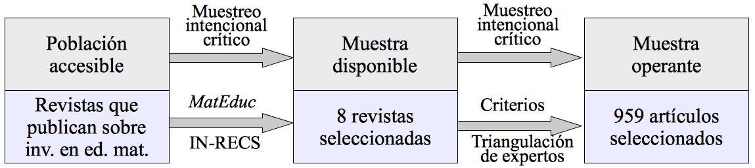

Figura 1 - Técnica de muestreo empleada
Una de las mayores dificultades encontrada ha sido la de elegir un criterio adecuado para determinar qué artículos sobre educación matemática debían ser considerados trabajos de investigación entre los publicados en las revistas seleccionadas. Para ello, en el caso de revistas que disponían de una sección dedicada a la investigación, se ha optado por estudiar únicamente los artículos incluidos en dicho apartado. Para aquellas revistas que no ofrecían esta sección, se realizó una consulta a cinco expertos del área sobre qué aspectos mínimos debería contener un artículo para ser considerado de investigación. A partir de sus respuestas, se consensuó una “parrilla” con ocho indicadores metodológicos y se acordó que la consideración o no del artículo en cuestión como trabajo de investigación debía estar supeditada al cumplimiento de al menos cuatro indicadores de la parrilla.
Tabla 1 - Indicadores metodológicos para la caracterización de artículos de investigación

- Ubica un área problemática en la que enuncia o define un problema de investigación.
- Establece un marco o unas referencias teóricas con las que se puede abordar el problema de investigación.
- Enuncia o define objetivos y/o hipótesis.
- Indica o describe un marco metodológico, un diseño y/o el tipo de metodología seguida.
- Presenta un estudio empírico o teórico.
- Presenta resultados como consecuencia de algún análisis
- Presenta conclusiones vinculadas con los objetivos e hipótesis iniciales
- Incluye unos antecedentes y/o referencias bibliográficas pertinentes.

Para el análisis conceptual se ha optado por utilizar como variables las categorías definidas en la Mathematics Education Subject Classification (MESC), diseñada por FIZ Karlsruhe (Zentralblatt MATH) para la base de datos MathEduc (MATHEDUC, 2010). Las categorías establecidas en dicho sistema han sido ampliamente aceptadas por la comunidad de investigadores en el campo de la educación matemática (RUFFER-HENN y WEGNE, 2010). La MESC se basa en un sistema de etiquetas constituidas por una letra mayúscula seguida de dos dígitos. La letra hace referencia a la categoría temática general, el primer dígito a la subcategoría dentro de ella en la que la enmarcamos, y el tercer dígito hace referencia al nivel educativo. La información de este último dígito es la siguiente:
Tabla 2 - Identificación del nivel educativo en la MESC. Fuente: Base de datos MathEduc

Último dígito de la etiqueta (relativo al nivel educativo)
0: General
1: Educación infantil
2: Educación primaria
3: Educación secundaria elemental (ESO)
4: Educación secundaria superior (Bachillerato)
5: Enseñanza universitaria
6: Educación especial
7: Formación profesional
8: Facultades y escuelas de educación. Formación a distancia
9: Formación del profesorado

Veamos un ejemplo: La letra G se asigna a la Geometría, como veremos enseguida. Dentro de la G hay 9 subcategorías (G10, ...., G90); por ejemplo, la G20 es para los trabajos relacionados con áreas y volúmenes. Pues bien, un trabajo catalogado con la etiqueta G22, trataría sobre áreas y volúmenes en educación primaria.
La colección de categorías del MESC puede verse al completo en la web de MathEduc (http://www.zentralblatt-math.org/matheduc/); no obstante, las categorías de este sistema y las subcategorías más significativas pueden observarse en las tablas 3 y 6.
Para el estudio de la relación entre las variables se ha empleado el programa Ucinet 6 y se han graficado las relaciones mediante el software Pajek.
3. Resultados
Mediante un estudio cienciométrico previo se analizaron un total de 27 indicadores bibliométricos y se verificó el cumplimiento de las leyes o patrones de cienciometría (BRACHO-LÓPEZ et al., 2012). Así por ejemplo, para el caso de la Ley de Lotka, se aplicó el modelo de la función cuadrática inversa, comprobándose su ajuste con un nivel de significación α = 0,01 mediante el test de Kolmogorov-Smirnov. En otro trabajo se analizaron las redes de colaboración en autoría e institucionales, determinándose las zonas Bradford y, en definitiva, se pudo comprobar que la educación matemática puede considerarse actualmente una disciplina científica plenamente consolidada en España, por lo que se consideró pertinente el estudio de contenido de los documentos para la determinación del mapa conceptual o temático de la investigación en educación matemática en nuestro país (BRACHO, 2010).
En primera instancia se ha consultado la catalogación de la base de datos MathEduc para cada artículo, respetándose el etiquetado cuando este existía y, en los casos en los que el artículo no estaba catalogado conceptualmente, hemos realizado nosotros la catalogación. De los 959 artículos que se estudian, solo 513 (53,5 %) habían sido ya clasificados por MathEduc por lo que 446 han sido catalogados por nosotros siguiendo la clasificación MESC. En total se asignaron 1306 etiquetas, que se distribuyen de la siguiente manera entre las categorías temáticas:
Tabla 3 - Distribución de etiquetas por categorías temáticas
Categorías Temáticas | Frecuencia | Porcentaje
A: General | 144 | 11%
B: Política educativa y sistema educativo. | 98 | 7,5%
C: Psicología de la educación matemática.... | 164 | 12,6%
D: Educación e instrucción en matemáticas | 192 | 14,7%
E: Fundamentos de las matemáticas | 41 | 3,1%
F: Aritmética. Teoría de los números. Cantidades | 102 | 7,8%
G: Geometría. | 111 | 8,5%
H: Álgebra | 36 | 2,8%
I: Análisis | 89 | 6,8%
K: Combinatoria y teoría de grafos. Estadística.... | 94 | 7,2%
M: Modelos matemáticos, matemáticas aplicadas | 98 | 7,5%
N: Matemáticas numéricas. Matemáticas discretas... | 30 | 2,3%
P: Informática | 7 | 0,5%
Q: Educación informática | 0 | 0,0%
R: Aplicaciones de la informática | 4 | 0,3%
U: Materiales y medios educativos... | 96 | 7,4%
Total de etiquetas | 1306

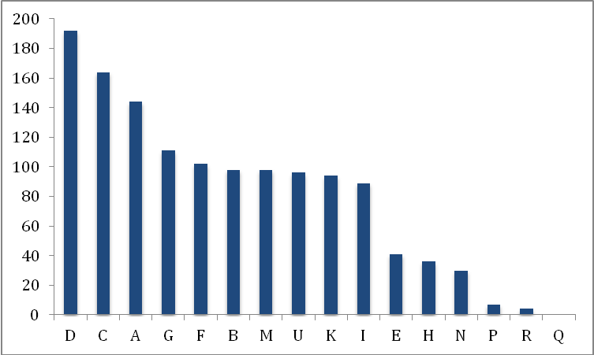
Figura 2 - Diagrama de frecuencias de categorías temáticas
Se comprueba el interés de los investigadores del área por un variado y completo conjunto de tópicos que responde a la problemática actual de la educación matemática. Solo se observan tres variables sin presencia significativa que, como es lógico, son las relacionadas directamente con la informática y su didáctica, que también se incluyen en la clasificación MESC.
Por otro lado, son dos los campos temáticos que destacan: el de la “Educación e instrucción en matemáticas” (D), que se ocupa de lo relacionado con los procesos de enseñanza y aprendizaje desde la perspectiva de la educación, y en segundo lugar, el de la “Psicología de la educación matemática. Aspectos sociales” (C). Esta situación se daba igualmente en el estudio de TORRALBO (2002), realizado en su caso a partir del análisis de los temas de indagación en las tesis doctorales en el periodo 1976 – 1988, si bien en nuestro caso se observan menores diferencias con el resto de categorías. Dentro de estas dos categorías generales, se abordan con homogeneidad todo un abanico de temas que se recogen en las distintas categorías temáticas, pero resaltan los trabajos relacionados con los “Métodos de enseñanza y técnicas de clase” (D40), con la “Investigación y resolución de problemas” (D50) y los relacionados con los “Procesos cognitivos, aprendizaje y teorías educativas” (C30), en coherencia con la lógica importancia de la resolución de problemas en la enseñanza y aprendizaje de las matemáticas y con el interés actual por el cognitivismo en el ámbito de la educación.
Tabla 4 - Distribución de subcategorías dentro de la etiqueta “C”
Subcategorías Temáticas | Frecuencia | Porcentaje
C 30: Procesos cognitivos. Aprendizaje, ... | 46 | 3,5%
C 50: Lenguaje y comunicación... | 21 | 1,6%
C 60: Aspectos sociológicos del aprendizaje... | 18 | 1,4%
C 20: Aspectos afectivos... | 17 | 1,3%
C 70: Procesos de enseñanza-aprendizaje... | 17 | 1,3%
C 90: Otros aspectos educacionales... | 17 | 1,3%
C 40: Inteligencia y aptitudes. Personalidad... | 15 | 1,1%
C 10: Trabajos de comprensión y estudios. | 9 | 0,7%
C 80: Otros aspectos psicológicos... | 4 | 0,3%
Total de artículos en esta categoría | 164 | 12,6%

Tabla 5 - Distribución de subcategorías dentro de la etiqueta “D”
Subcategorías Temáticas | Frecuencia | Porcentaje
D 40: Métodos de enseñanza y técnicas de clase... | 47 | 3,6%
D 50: Investigación y resolución de problemas... | 41 | 3,1%
D 30: Objetivos de la enseñanza de las matemáticas... | 38 | 2,9%
D 60: Evaluación del alumnado... | 21 | 1,6%
D 20: Contribuciones teóricas a la didáctica matemáticas... | 16 | 1,2%
D 70: Diagnóstico, análisis dificultades de aprendizaje... | 12 | 0,9%
D 80: Unidades de enseñanza, documentación... | 9 | 0,7%
D 10: Trabajos de comprensión... | 8 | 0,6%
Total de artículos en esta categoría | 192 | 14,7%

Respecto a los trabajos de TORRALBO (2002) y VALLEJO (2005), se observa un notable incremento de los temas relacionados con “Política educativa y sistema educativo” (categoría B), como consecuencia evidente de los tiempos de cambios educativos que se vienen viviendo en los últimos años en nuestro país, y los que se centran en “Modelos matemáticos y matemáticas aplicadas” (categoría M), sin duda auspiciados por los enfoques del aprendizaje matemático orientado hacia el desarrollo de las competencias básicas de los últimos tiempos.
A pesar de su frecuencia significativa, esperábamos mayor presencia de los trabajos relacionados con “Materiales y recursos educativos”. En relación a esta variable, hemos de destacar no obstante, que si bien VALLEJO (2002) concluía que en el rango 1976 – 1998 existían más trabajos sobre libros de texto que sobre nuevas tecnologías (término que ya hace años cedió paso al de tecnologías de la información y la comunicación “TIC”), actualmente el interés por el uso educativo de las TIC en el área de matemáticas ha crecido, hasta el punto de que los trabajos encontrados sobre este tema triplican a los que se centran en el estudio de los libros de texto.
En lo relativo a los trabajos que se centran en los bloques temáticos de los currículos (variables F (Aritmética. Teoría de números. Cantidades), G (Geometría), H (Álgebra), I (Análisis) y K (Combinatoria y teoría de grafos. Estadística y probabilidad)), en conjunto suponen un 33 %, es decir, si agrupáramos estas categorías (variables) en una sola, esta sería con diferencia la utilizada más frecuentemente. Por bloques, destacan la geometría y la aritmética, mientras que el álgebra es el bloque temático curricular menos tratado.
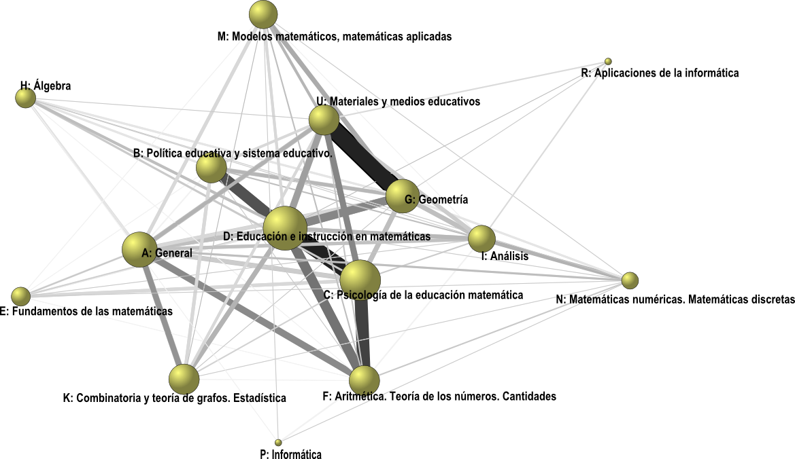
Si consideramos la red de relaciones que se dan entre las diferentes variables conceptuales, representada en la figura 1, podemos hacer visibles algunos aspectos que van más allá de las simples frecuencias de las variables (tamaño de los nodos). La red generada presenta la intensidad de las relaciones según el grosor de las líneas que conectan unas con otras. Además de la frecuencia de las variables representada por el tamaño de los nodos, en la figura 3 puede interpretarse la relación entre estas, expresada según el grosor de las líneas que las unen.

Figura 3 - Relación entre las variables
La mayor conectividad se da entre las categorías U y G, lo que pone de manifiesto que entre los trabajos de investigación sobre materiales y recursos educativos destacan los que se centran en geometría, siendo escasos los dedicados a otros bloques temáticos de naturaleza curricular. Por otro lado, entre los trabajos sobre educación e instrucción en matemáticas sobresalen los dedicados a aritmética, pero también abundan los que se ocupan de contenidos de geometría.
También es muy importante la relación que se observa entre los trabajos sobre educación e instrucción en matemáticas y psicología de la educación matemática, algo normal dado que en los procesos de enseñanza y aprendizaje de las matemáticas deben tenerse en cuenta los aspectos psicológicos inherentes.
Otro resultado a tener en cuenta en los estudios de redes es la intermediación (betweenness) que, a grandes rasgos, puede entenderse como el poder de determinados nodos en una red para conectarse y servir de vínculo entre otros nodos, lo que les otorga cierto estatus dentro de la red (MAZ-MACHADO, BRACHO-LÓPEZ, TORRALBO-RODRÍGUEZ, GUTIÉRREZ-ARENAS e HIDALGO-ARIZA, 2011). Pues bien, en la Tabla 6 se observa que las categorías de nuestro estudio que más poder de intermediación poseen son la F (aritmética) y la D (educación e instrucción en matemáticas), seguidas por este orden de las de geometría, análisis matemático y álgebra, es decir de las demás categorías curriculares, a excepción de la estadística y el azar, que queda relegada a otro nivel de intermediación mucho más discreto. En cualquier caso, hemos de comentar que la intermediación de la red es baja, dado su tamaño, y que además existe mucha variación entre la intermediación de las categorías (entre 0 y 4.325).
Tabla 6 - Distribución de subcategorías dentro de la etiqueta “D”
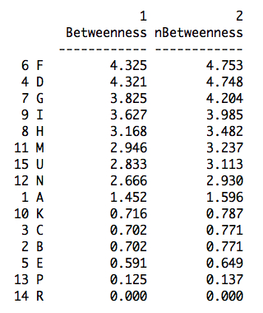

Si nos centramos en los temas más concretos descritos por las subcategorías, los que acaparan mayor interés son la “Historia de las matemáticas” (A30) y la “Formación del profesorado” (B50). Respecto a la historia de las matemáticas, hemos de destacar la importante proporción de trabajos teóricos encontrados en dos de las publicaciones estudiadas: SUMA y Epsilon. En relación con la formación del profesorado no nos sorprende que sea uno de los temas que más se tratan, dada la necesidad cada vez mayor de la adaptación profesional de los docentes a una sociedad cada vez más cambiante. Por otro lado, a pesar de que no hemos abordado un estudio de contingencia entre las subvariables temáticas, sí hemos podido observar una alta frecuencia en la conjunción del etiquetado B50 (Formación del Profesorado) y U70 (Herramientas Tecnológicas), lo que pone de manifiesto que la formación del profesorado de matemáticas en el uso educativo de las TIC es una prioridad hoy día.
Tabla 7 - Subcategorías temáticas más frecuentes
Subcategoría | N. de etiquetas | Porcentaje
A30: Biografías. Historia de las matemáticas | 79 | 6%
B50: Formación del profesorado | 52 | 4%
U70: Herramientas tecnológicas | 47 | 3,6%
D40: Métodos de enseñanza y técnicas de clase | 47 | 3,6%
C30: Procesos cognitivos. Aprendizaje | 46 | 3,5%
D50: Investigación y resolución de problemas | 41 | 3,1%
D30: Objetivos de la enseñanza de las Matemáticas | 38 | 2,9%
M80: Arte. Música. Lenguaje. Arquitectura | 31 | 2,4%
A20: Matemáticas recreativas | 27 | 2,1%
K50: Concepto de Probabilidad y T. de Probabilidad | 26 | 2%

Respecto al nivel educativo, hemos de destacar que en la mayoría de las catalogaciones no se especifica ninguno y que, entre los casos en que se indica, prevalecen los artículos que se centran en la educación secundaria, que son más que los relacionados con la educación infantil, primaria y universitaria juntos.

Tabla 8 - Catalogación por niveles educativos
Nivel educativo | N. etiquetas
0: General | 877
1: Educación infantil | 23
2: Educación primaria | 89
3: Educación secundaria elemental (ESO) | 121
4: Educación secundaria superior (Bachillerato) | 85
5: Enseñanza universitaria | 82
6: Educación especial | 6
7: Formación profesional | 2
8: Facultades y escuelas de educación. Formación a distancia | 1
9: Formación del profesorado | 20
 | 1306

No obstante, si analizamos la relación entre las categorías principales de catalogación por niveles centrándonos en educación primaria y en secundaria, observamos situaciones, en parte, bastante similares (Figuras 4 y 5). Así, en ambos niveles prevalecen los artículos sobre materiales y recursos didácticos y sobre psicología, y también son abundantes los dedicados a la aritmética, aunque en menor medida. También en los dos casos se da la relación entre los artículos sobre materiales y los de geometría de la que antes hablábamos pero, sin embargo, el fuerte vínculo que se observa en secundaria entre psicología de la educación matemática y educación e instrucción en matemáticas no se da en educación primaria.
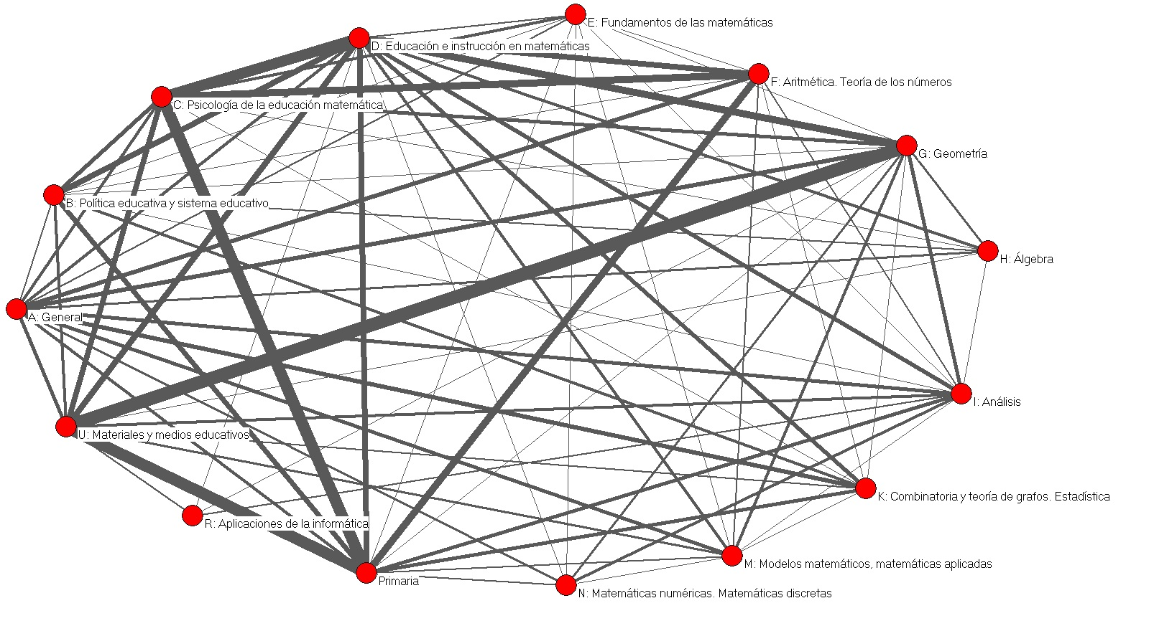
Figura 4 - Relación entre las variables en educación primaria
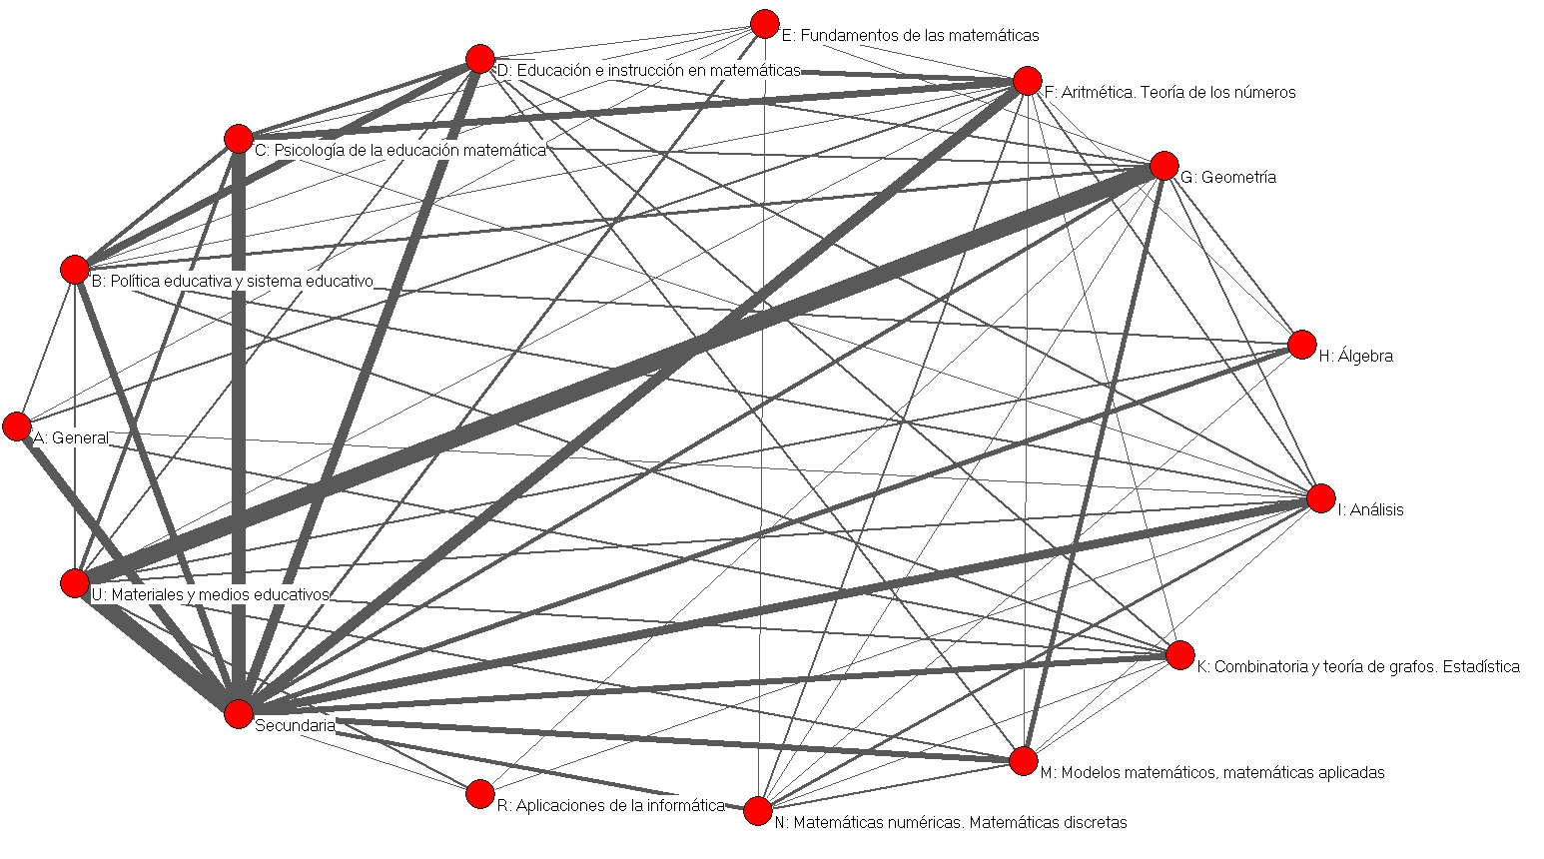
Figura 5 - Relación entre las variables en educación secundaria
En general, se observa más presencia de trabajos relacionados con los contenidos curriculares en secundaria que en primaria. Nos parece lógico el hecho de que no exista ningún vínculo entre primaria y álgebra, pero nos llama la atención la escasez de trabajos sobre geometría en educación primaria.
4. Conclusiones
Al abordar el amplio espectro de la comunicación científica que nos proporcionan los artículos científicos, pensamos que nuestra investigación es pertinente (H1) y complementa, en buena parte, trabajos previos, como los realizados por Rico (1999), Torralbo (2002), Vallejo (2005) y Vallejo, Fernández-Cano, Torralbo, Maz y Rico (2008), centrados en conocer los campos temáticos que han sido investigados en las tesis doctorales de educación matemática en España.
Ya en los trabajos citados y desde sus perspectivas longitudinales, se venía observando un progresivo grado de consolidación de la investigación en educación matemática en las últimas décadas como consecuencia, no solo del evidente crecimiento de la producción de trabajos científicos, sino también de la relativa ampliación de temáticas de las investigaciones. Pues bien, a través de este trabajo, se ha podido configurar una ampliación de las tendencias del mapa conceptual de la investigación en educación matemática en España, comprobándose el interés por los científicos de dicha área por un variado y completo conjunto de tópicos que responde a la problemática actual de la educación matemática (H2) desde diferentes canales de difusión científica.
Queda como tarea futura tratar de analizar qué tópicos tienen vigencia investigadora (tópicos calientes) y cuales han perdido cierta vigencia o son casi obsoletos en países de nuestro entorno, y contrastar estas tendencias con las observadas en España.
5. Bibliografía
BALACHEFF, N., HOWSON, A. G., SFARD, A., STEINBRING, H., KILPATRICK, J. y SIERPINSKA, A. What is research in mathematics education, and what are its results. ICMI Bulletin 33, 17-23. 1993
BISHOP, A. Enculturación matemática. La educación matemática desde una perspectiva cultural. Madrid: Paidos. 1999.
BRACHO, R. Visibilidad de la investigación en educación Matemática. Análisis cienciométrico y conceptual de la producción de artículos científicos (1999-2009). Servicio de publicaciones de la Universidad de Córdoba. 2010.
BRACHO-LÓPEZ, R., MAZ-MACHADO, A., TORRALBO-RODRÍGUEZ, M., JIMÉNEZ-FANJUL, N., y ADAMUZ-POVEDANO, N. La investigación en Educación Matemática en la Revista Epsilon. Análisis cienciométrico y temático (2000-2009). Epsilon. Revista de Educación Matemática, 75, 9-25. 2010.
BRACHO-LÓPEZ, R., MAZ-MACHADO, A., GUTIÉRREZ-ARENAS, P., TORRALBO-RODRÍGUEZ, M., JIMÉNEZ-FANJUL, N., y ADAMUZ-POVEDANO, N. La Investigación en Educación Matemática a través de las publicaciones científicas españolas. Revista Española de Documentación Científica, 35(2), 262-280. 2012.
BUENO, A. Evaluación de las revistas científicas españolas en el campo de la educación: El caso de la revista de investigación educativa “RIE” (1983-2000). Tesis doctoral. Granada: Universidad de Granada. 2002.
CAMACHO, M. Investigación en didáctica de las matemáticas en el bachillerato y primeros cursos de universidad. En Marín M., Fernández G., Blanco L. y Palarea M., (Coords.): Investigación en Educación Matemática XV (pp. 195-223). Ciudad Real: SEIEM- Universidad de Castilla la Mancha. 2011.
DONOGHUE, E. F. The task-teqnique matrix: an alternative system for classifying research in mathematics education. School Science and Mathematics, 99(1), 42-46. 1999.
ERNEST, P. A postmodern perspective on research in mathematics education. En Sierpinska, A. y Kilpatrick, J. (Coords. ), Mathematics education as a research domain: a search for identity. An ICMI study. Book 1 (pp. 71-85). Dordrecht: Kluwer. 1998.
EXPÓSITO, J. Análisis cienciométrico, conceptual y metodológico de la investigación española sobre evaluación de programas educativos (1975-2000). Tesis doctoral. Granada: Universidad de Granada. 2004.
EXPÓSITO, J., OLMEDO, E. y FERNÁNDEZ-CANO, A. Patrones metodológicos en la investigación española sobre evaluación de programas educativos. Revista ELectrónica de Investigación y Evaluación Educativa, v. 10, n. 2. http://www.uv.es/RELIEVE/v10n2/RELIEVEv10n2_2.htm. Consultado en enero de 2013. 2004.
FERNÁNDEZ-CANO, A., TORRALBO, M., RICO, L., GUTIÉRREZ, M. P. y MAZ, A. Análisis cienciométrico de las tesis doctorales españolas en Educación Matemática (1976-1998). Revista Española de Documentación Científica, 26(2), 162-176. 2003.
FERNÁNDEZ-QUIJADA, D. El perfil de las revistas españolas de comunicación (2007-2008). Revista española de Documentación Científica, 33(4), 553-581. 2010.
FONT, V. Investigación en didáctica de las matemáticas educación secundaria obligatoria. En Marín, M, Fernández, G., Blanco, L. y Palarea, M. (Coords.): Investigación en Educación Matemática XV (pp. 165-194). Ciudad Real: SEIEM- Universidad de Castilla la Mancha. 2011.
GIMÉNEZ, E., y ALCAIN, M. D. Estudio de las revistas españolas de periodismo. COMUNICACIÓN Y SOCIEDAD, XIX (2), 107-113. 2006.
JIMÉNEZ, E., y MOYA, F. Análisis de la autoría en revistas españolas de Biblioteconomía y Documentación, 1975-1995. Revista Española de Documentación Científica, 20(3), 252-266. 1997.
GODINO, J. D. y BATANERO, C. Clarifying the meaning of mathematical objects as a priority area for research in mathematics education. En Sierpinska, A. y Kilpatrick, J. (Coords.), Mathematics education as a research domain: a search for identity. An ICMI study. Book 1 (pp. 177-195). Dordrecht: Kluwer. 1998.
KILPATRICK, J. Beyond face value: assessing research in mathematics education. En Nissen, G. y Blomhøj, M. (Coords.), Criteria for scientific quality and relevance in didactics of mathematics (pp.15-34). Roskilde, Denmark: Danish Research Council for the Humanities. 1993
MATHEDUC. World of Mathematics. Recuperado a partir de http://www.zentralblatt-math.org/matheduc/classification/ el 15 de octubre de 2012. 2010.
MAZ, A. Los números negativos en España en los siglos XVII y XIX. Tesis doctoral. Universidad de Granada. 2005.
MAZ, A., TORRALBO, M., VALLEJO, M., FERNÁNDEZ-CANO, A. y RICO, L. La Educación Matemática en la revista Enseñanza de las Ciencias: 1983-2006. Enseñanza de las Ciencias 27(2), 185–194. 2009.
MAZ-MACHADO, A., BRACHO-LÓPEZ, R., TORRALBO-RODRÍGUEZ, M., GUTIÉRREZ-ARENAS. M. P. e HIDALGO-ARIZA M. D. La investigación en Educación Matemática en España: los simposios de la SEIEM. PNA, 5(4), 163-184. 2011.
RICO, L. y SIERRA, M. Educación Matemática en la España del siglo XX. En J. Kilpatrick, L. Rico y M. Sierra (Coords), Educación Matemática e Investigación (pp. 92-207). Madrid: Síntesis. 1994.
Rico, L. Desarrollo en España de los estudios de doctorado en Didáctica de la Matemática. En Hart, K. y Hitt, F. (Coords.) Dirección de tesis de doctorado en Educación Matemática. México: Cinvestav-IPN. 1999.
RICO, L. y SIERRA, M. Didáctica de las Matemática e investigación. En Carrillo, J. y Contreras, L.C. (Coords.), Matemática española en los albores del siglo XXI (pp. 77-132). Huelva: Hergué Editorial. 2000.
REYS, R. y DOSSEY, J. (Eds.) . U.S. doctorates in Mathematics Education. Washington: American Mathematical Society. 2001.
REYS, R. y KILPATRICK, J. (Eds.). One fField, mMany pPaths: U.S. doctoral programs in Mathematics Education. Washington: American Mathematical Society. 2001.
RUFFER-HENN, B. y WEGNE, B. MathEduc – the reference database for teaching and learning mathematic. EMS Newsletter, 77, 55-56. 2010.
SIERRA, T., y GASCÓN, J. Investigación en didáctica de las matemáticas en la Educación Primaria. En Marín, M, Fernández, G., Blanco, L. y Palarea, M. (Coords.): Investigación en Educación Matemática XV (pp. 125-164). Ciudad Real: SEIEM- Universidad de Castilla la Mancha. 2011.
TORRALBO, M. Análisis cientimétrico, conceptual y metodológico de las tesis doctorales españolas en Educación Matemática. Universidad de Córdoba. 2002.
Vallejo, M. Estudio longitudinal de la producción española de tesis doctorales en Educación Matemática (1975-2002). Tesis doctoral. Granada: Universidad de Granada. 2005.
VALLEJO, M., FERNÁNDEZ-CANO, A., TORRALBO, M., MAZ, A., y RICO, L. History of Spanish Mathematics Education focusing on PhD theses. International Journal of Science and Mathematics Education, 6(2), 313-327. 2008.
RUFFER-HENN, B. y WEGNE, B. MathEduc – the reference database for teaching and learning mathematic. EMS Newsletter, 77, 55-56. 2010.
VALLEJO, M., FERNÁNDEZ-CANO, A., TORRALBO, M. y MAZ, A. La investigación española en Educación Matemática desde el enfoque conceptual inserto en sus tesis doctorales. Enseñanza de las Ciencias, 25(2), 259-266. 2007.
VILLAMÓN, M., DEVÍS, J., VALENCIA, S., y VALENCIANO, J. Características y difusión de las revistas científico-técnicas españolas de ciencias de la actividad física y el deporte. El Profesional de la Información, 16(6), 605-615. 2007.


**
***
****

